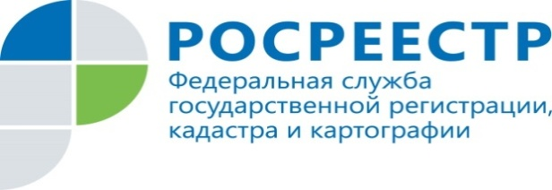

«Горячая линия» по вопросам долевого строительства и оформления гаражей
30 ноября 2017 года с 11.00 до 12.00 в Управлении Росреестра по Красноярскому краю состоится «горячая линия» по вопросам государственной регистрации договоров долевого участия в строительстве, а также регистрации прав собственности на гаражи.
Телефон «горячей линии»: (391) 274-93-73
Как защищены интересы участников долевого строительства или тех, кто желает ими стать?
На что нужно обратить внимание при оформлении договора у застройщика?
Какие документы необходимы для государственной регистрации гаража?
Как зарегистрировать право на гараж в составе гаражного кооператива?
На эти и другие вопросы ответят специалисты отдела регистрации ипотеки, регистрации долевого участия в строительстве, регистрации объектов недвижимости нежилого назначения Управления Росреестра по Красноярскому краю.

Пресс-служба Управления Росреестра по Красноярскому краю
(391) 2- 524-367
(391) 2- 524-356
Страница «ВКонтакте» http://vk.com/to24.rosreestr

